Program MK ČR Podpora obnovy kulturních památek prostřednictvím
obcí s rozšířenou působností v roce 2016 – rozděleno 263 tis. Kč
1. kolo – rozděleno 124 tis. Kč
Křížový vrch s kostelem Povýšení sv. Kříže (obnova tří kaplí)
rejstříkové č. ÚSKP 17739/8-136, k.ú. Moravský Beroun

vlastník KP:  město Moravský Beroun  celkové náklady: 55 878 Kč příspěvek z programu: 50 000 Kč  podíl žadatele: 5 878 Kč | 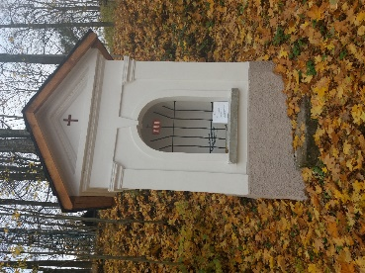  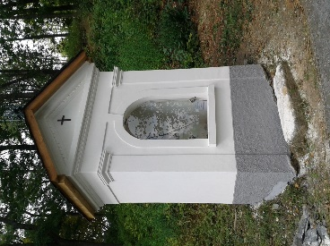
sloup se sochou Panny Marie (restaurování)
rejstříkové č. ÚSKP 44822/8-1973, k.ú. Šternberk

vlastník KP: město Šternberk  celkové náklady: 157 550 Kč příspěvek z programu: 74 000 Kč  podíl žadatele: 83 550 Kč | 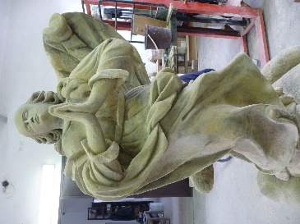  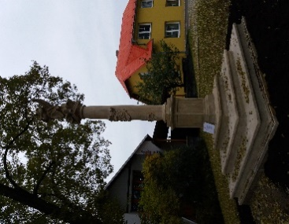
2. kolo – rozděleno 139 tis. Kč

kostel Nanebevzetí Panny Marie (oprava okenic věže kostela)
rejstříkové č. ÚSKP 104899, k.ú. Nové Valteřice

vlastník KP:  Římskokatolická farnost  Nové Valteřice  celkové náklady: 56 870 Kč  příspěvek z programu: 50 000 Kč  podíl žadatele: 6 870 Kč | 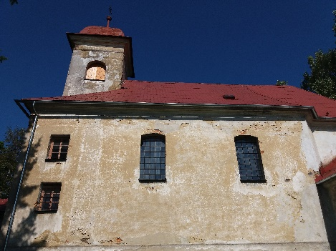

Křížový vrch s kostelem Povýšení sv. Kříže (obnova pěti kaplí)
rejstříkové č. ÚSKP 17739/8-136, k.ú. Moravský Beroun

vlastník KP:  město Moravský Beroun  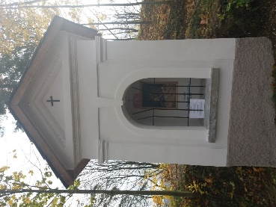  celkové náklady: 98 990 Kč příspěvek z programu: 89 000 Kč  podíl žadatele: 9 990 Kč | 